Relazione n°9

TITOLO: Esperienze sulla pressione

Esperienza n° 1 : esperienza di Torricelli

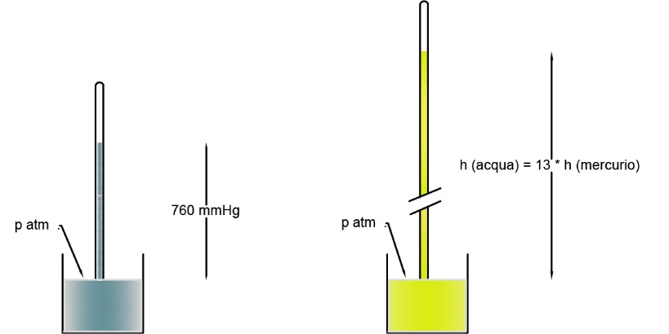

Applicando la legge di Stevino:

1. Calcolare la pressione della colonna di mercurio in modo da eguagliare la pressione atmosferica ( p atm ). Peso specifico Hg = 136.000 N/m3 (760 mmHg = 76 cm)
2. Calcolare la pressione della colonna di acqua in modo da eguagliare la pressione atmosferica ( p atm ). Peso specifico H2O = 10.000 N/m3

(altezza dell’acqua 13 volte quella del mercurio)

Esperienza n° 2: Legge di Stevino

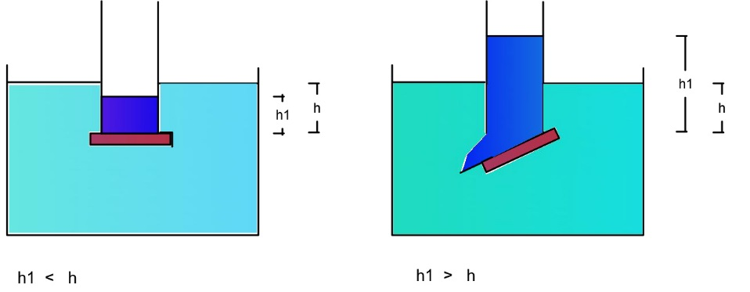

1. Spiegare perché nel 1° contenitore il tappo del recipiente interno non si muove
2. Spiegare perché nel 2° contenitore il tappo del recipiente interno si sposta

Esperienza n° 3: Vasi comunicanti

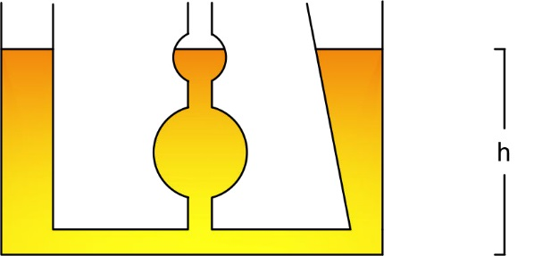

1. Spiegare per quale motivo il livello del liquido si porta alla stessa altezza nei tre vasi di forme diverse.

Esperienza n°4 : Principio di Pascal

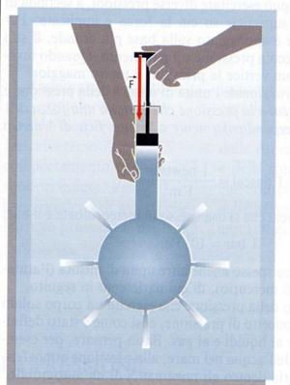

Spiegare il fenomeno fisico che avviene comprimendo il liquido nel recipiente sferico forato.